2019 m. 28 savaitę didmeninėje prekyboje vidutinės degalų kainos didėjo. Didmeninė dyzelino kaina analizuojamu laikotarpiu padidėjo 2,4 proc., dyzelino žemės ūkiui – 3,5 proc., krosnių kuro – 4,7 proc., benzino A-95 – 3,1 proc., o automobilių dujų – 1,5 proc. Palyginti su 2018 m. atitinkamu laikotarpiu didmeninė dyzelino kaina sumažėjo 1,9 proc., dyzelino žemės ūkiui – 2,6 proc., krosnių kuro – 3,6 proc., benzino A-95 – nepasikeitė, o automobilių dujų – sumažėjo 25,1 proc.  
Mažmeninėje prekyboje 2019 m. 28 savaitę vidutinės degalų kainos kito įvairiai. Mažmeninė dyzelino kaina analizuojamu laikotarpiu padidėjo 0,9 proc., benzino A-95 – sumažėjo 0,8 proc., o automobilių dujų ir dyzelino žemės ūkiui – nepasikeitė. Palyginti su 2018 m. atitinkamu laikotarpiu mažmeninė dyzelino kaina sumažėjo 4,8 proc., automobilių dujų – 12,9 proc., benzino A-95 – 4,6 proc., o dyzelino žemės ūkiui – 4,9 proc.  
Didžiuosiuose Lietuvos miestuose (Vilniuje, Kaune, Klaipėdoje ir Šiauliuose) analizuojamu laikotarpiu vidutinės mažmeninės degalų kainos kito įvairiai.  
Savaitės pradžioje Niujorko biržoje šviesiosios naftos kaina buvo apie 57,56 USD už barelį, o pabaigoje ji kainavo apie 60,23 USD už barelį. 2019 m. 28 savaitę šviesiosios naftos kaina šioje biržoje padidėjo 4,6 proc.

**Vidutinės degalų kainos Lietuvos rinkoje 2019 m. 28 savaitę**

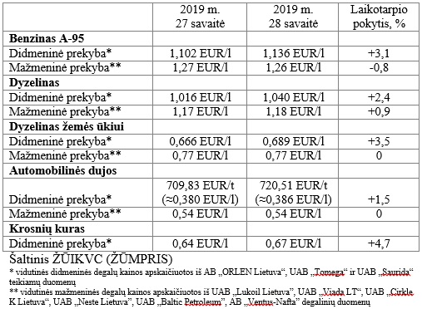

**Vidutinės mažmeninės degalų kainos didžiuosiuose Lietuvos miestuose 2019 m. 28 savaitę**

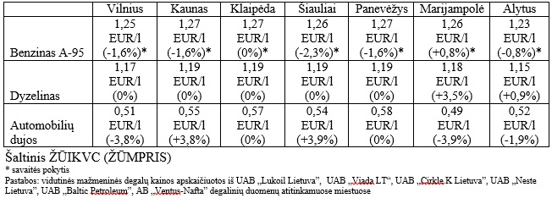

Parengė R. Zinkevičius, tel. (8 37) 39 70 76